O’ZBEKISTON RESPUBLIKASI OLIY TA’LIM, FAN VA INNOVATSIYA VAZIRLIGI

ABU RAYHON BERUNIY NOMIDAGI URGANCH DAVLAT UNIVERSITETI



Kompyuter injineringgi fakulteti

„Kompyuter ilmlari va dasturlash texnologiyalari” yo’nalishi 234-guruh

Qurbondurdiyeva Zuxrajonning

“Web texnologiyalar ” fanidan

**3-laboratoriya mashg’uloti**

Qabul qildi: ________________________________________________

Urganch-2025

**Mavzu: Ro’yhatlar va ularning turlari bilan ishlash**

**Ishning maqsadi:** Ro’yhatlar (list) ma’lumotlar tuzilmasini tushunish, ularning turlari va xossalari bilan tanishish. Ro’yhatlarga elementlar qo’shish, o’zgartirish, o’chirish va ro’yhatlarni turlarga ko’ra toifalash kabi asosiy operatsiyalarni bajarishni o’rganish.

**Nazariy qism:**

Veb-sahifalarda ma’lumotlarni yaxlit va o‘qilishi oson shaklda taqdim etish juda muhimdir. Ro‘yxatlar — bu biror mavzuga oid elementlarni ketma-ket yoki tartiblangan holda ko‘rsatish uchun mo‘ljallangan tuzilma bo‘lib, ular foydalanuvchiga ma’lumotni aniqroq qabul qilishga yordam beradi. Masalan, mahsulotlar ro‘yxati, navigatsiya menyusi, qadamlar tartibi yoki tavsiflar — bularning barchasi ro‘yxat shaklida taqdim etilganda ko‘rish va tushunish osonroq bo‘ladi. Web texnologiyalar kontekstida ro‘yxatlar HTML orqali yaratiladi va CSS yordamida ularning ko‘rinishi va joylashuvi boshqariladi.

Webda ro‘yxatlar uch xil asosiy turga bo‘linadi:

**a) Tartiblanmagan ro‘yxatlar (Unordered Lists)**  
Bu turdagi ro‘yxatlarda elementlar oldida odatda kichik belgilar (nuqtalar, kvadratlar va boshqalar) bo‘ladi. Elementlarning ketma-ketligi muhim emas, ya’ni ular faqat bir-biridan ajratilgan elementlar to‘plami hisoblanadi.

Misol uchun: “Olma, Anor, Banan” ro‘yxati tartiblanmagan ro‘yxat sifatida ko‘rsatilishi mumkin, chunki bu mevalarning ketma-ketligi ahamiyatga ega emas.

**b) Tartiblangan ro‘yxatlar (Ordered Lists)**  
Bunday ro‘yxatlar tartiblangan bo‘lib, elementlar raqamlar, harflar yoki boshqa ketma-ket belgilar yordamida tartiblanadi. Bu ro‘yxatlarda ketma-ketlik muhim bo‘ladi.

Masalan, ish jarayonidagi qadamlar, reytinglar yoki ko‘rsatmalar ro‘yxati tartiblangan bo‘ladi.

**c) Tavsifli ro‘yxatlar (Description Lists)**  
Tavsifli ro‘yxatlar nom va ularning ta’riflarini ko‘rsatishga mo‘ljallangan. Har bir element ikkita qismdan iborat: nom (term) va tavsif (description). Bu tur ko‘pincha lug‘at, atamalar ro‘yxati yoki savol-javob ko‘rinishida ishlatiladi.

Ro‘yxatlarni yaratishda HTML teglarining semantik ma’nosi muhim. To‘g‘ri semantikadan foydalanish veb sahifani nafaqat ko‘rkam qiladi, balki uni qidiruv tizimlari va ekran o‘quvchilari uchun ham tushunarli qiladi.

* <ul> tegi — tartiblanmagan ro‘yxatni bildiradi.
* <ol> tegi — tartiblangan ro‘yxatni bildiradi.
* <li> tegi — har bir ro‘yxat elementini ifodalaydi. Har ikkala ro‘yxat turi uchun umumiy.
* <dl> tegi — tavsifli ro‘yxatni ifodalaydi.
* <dt> tegi — tavsifli ro‘yxatdagi termin (nom).
* <dd> tegi — tavsifli ro‘yxatdagi tavsif (ma’lumot).

To‘g‘ri semantik ishlatilishi veb-sahifaning SEO (qidiruv tizimlari optimizatsiyasi) va accessibility (foydalanuvchi uchun qulaylik, ayniqsa nogironlar uchun) jihatidan katta ahamiyatga ega.

Ro‘yxatlar veb-sahifalarda quyidagi maqsadlarda keng qo‘llanadi:

* **Navigatsiya menyulari** — asosiy sayt bo‘limlarini ro‘yxat ko‘rinishida berish.
* **Ma’lumotlar ketma-ketligi** — qadamlar, jarayonlar, ko‘rsatmalarni tartiblangan ro‘yxat sifatida ko‘rsatish.
* **Ma’lumotlarni guruhlash** — mahsulotlar, xizmatlar, tavsiflar va boshqalarni guruhlash.
* **Tavsiflar, lug‘atlar, savol-javoblar** — tavsifli ro‘yxatlar orqali.
* **Vizual dizayn elementlari** — ro‘yxatlar yordamida sahifa dizaynida takrorlanuvchi elementlarni oson tashkil qilish.

Shuningdek, ro‘yxatlar veb sahifa semantik strukturasi uchun ham muhim, chunki ular axborotni mantiqiy bloklarga ajratishda yordam beradi.

Amaliy qism:

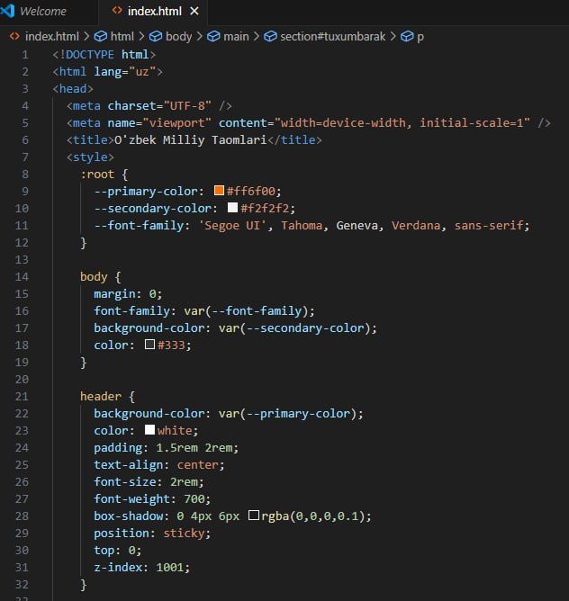

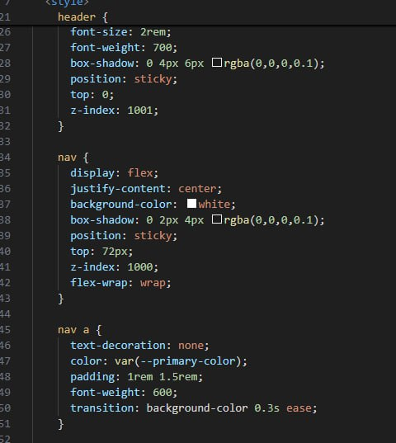

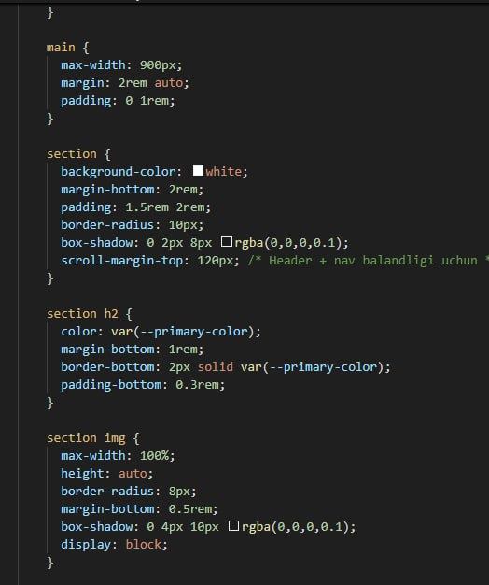

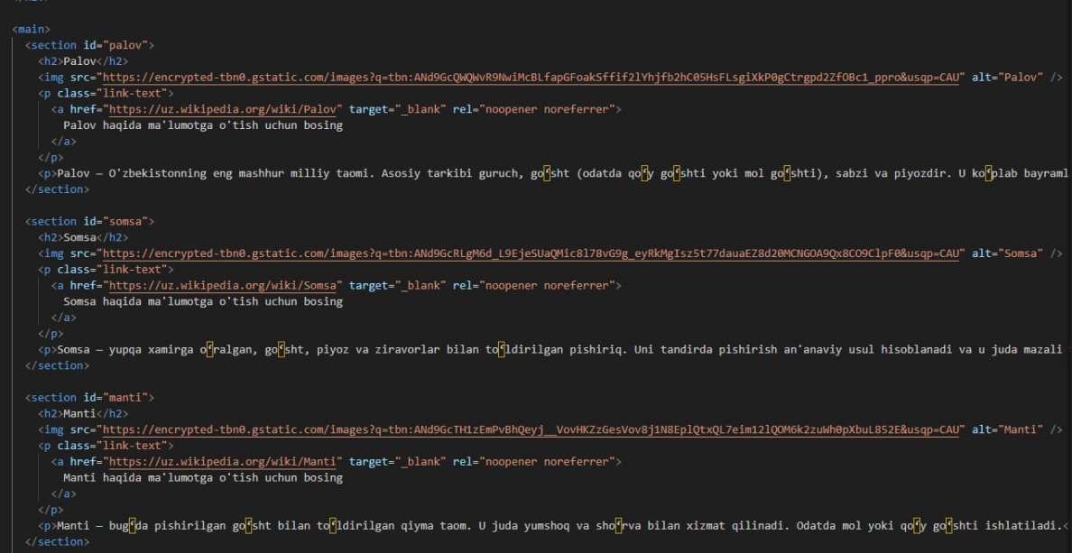

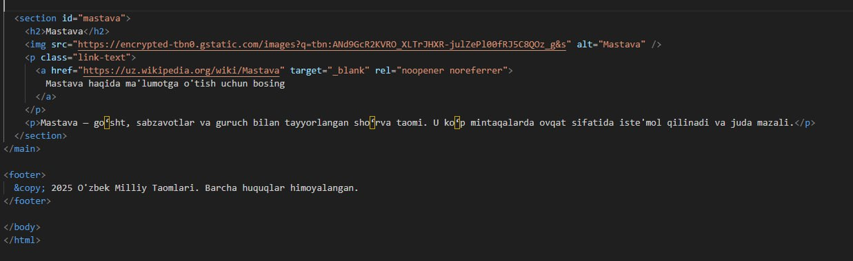

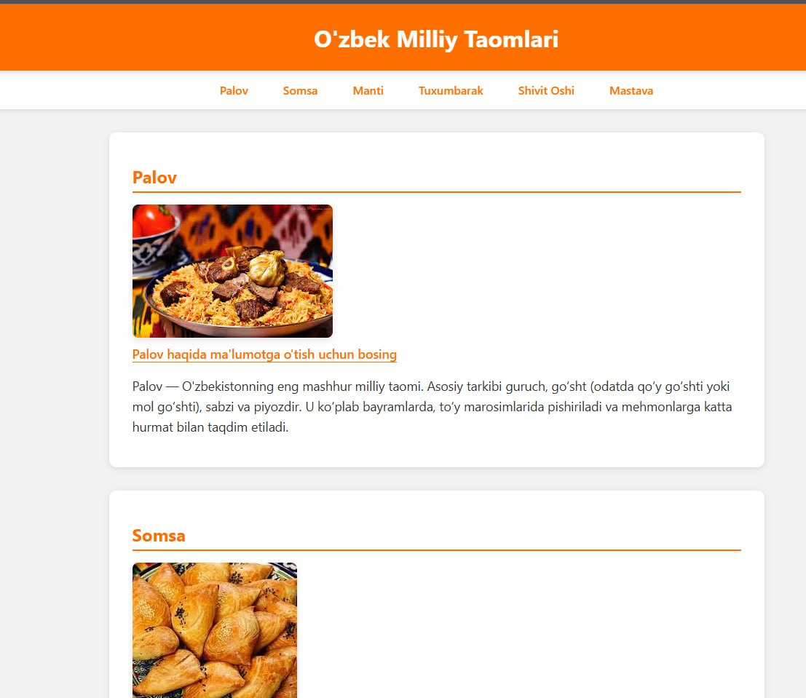

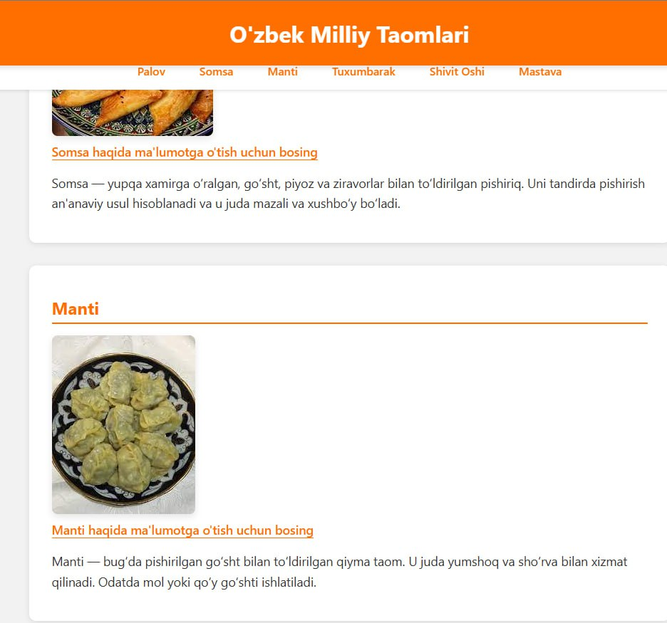

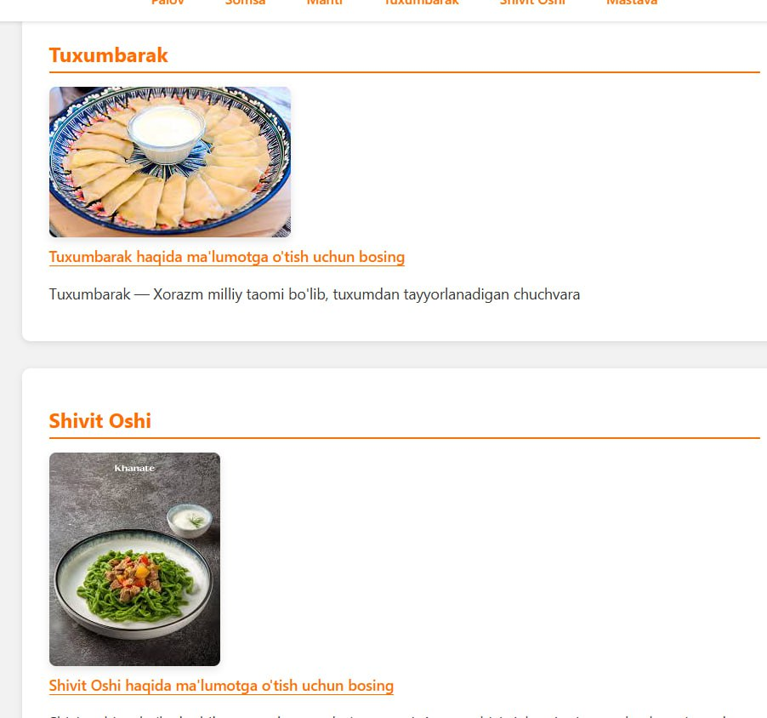

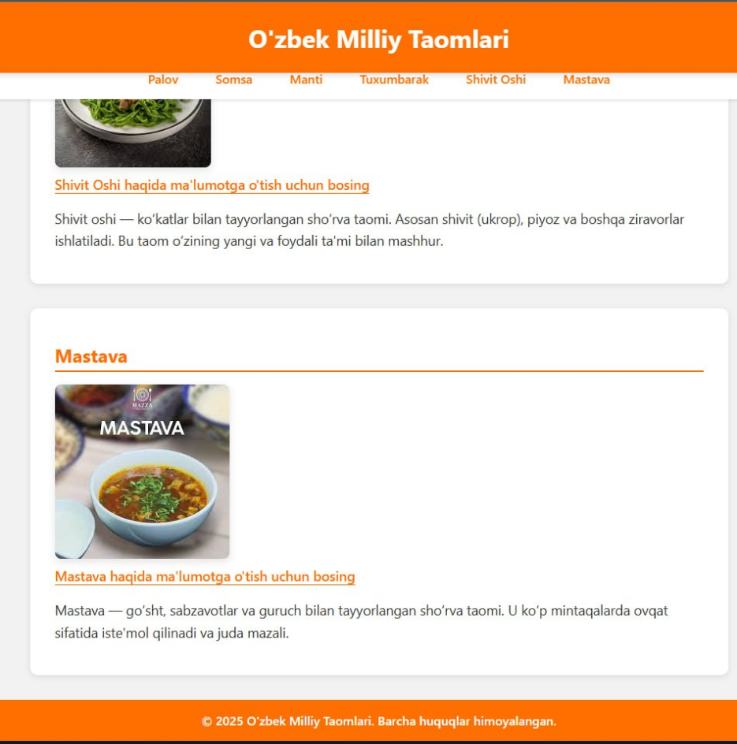

**Xulosa:**

Ushbu laboratoriya ishida ro‘yxatlar (lists) tushunchasi, ularning turlari va web texnologiyalardagi ahamiyati chuqur o‘rganildi. HTML va CSS kontekstida ro‘yxatlar qanday yaratilishi, ularning semantikasi va vizual ko‘rinishini boshqarish usullari batafsil tahlil qilindi. Ro‘yxatlar veb-sahifalarda ma’lumotlarni tartiblangan yoki tartiblanmagan shaklda ko‘rsatish imkonini beradi, bu esa foydalanuvchi uchun oson qabul qilish va tushunishni ta’minlaydi.

Laboratoriya ishida tartiblanmagan (<ul>), tartiblangan (<ol>) va tavsifli (<dl>) ro‘yxatlarning tuzilishi va ularning HTML teglaridagi ifodalanishi amaliy ravishda ko‘rsatildi. Shuningdek, CSS yordamida ro‘yxatlarni bezash, ularning elementlarini turli xil belgilar bilan ko‘rsatish, joylashuvini o‘zgartirish va gorizontal ko‘rinishga keltirish kabi ko‘plab imkoniyatlari o‘rganildi.

Ro‘yxatlarning veb-dizaynda katta ahamiyatga ega ekanligi, ular orqali navigatsiya menyulari, ma’lumotlar ketma-ketligi, tavsiflar va boshqa ko‘plab ko‘rinishlarni samarali tashkil etish mumkinligi namoyon bo‘ldi. To‘g‘ri semantik va vizual jihatdan moslashtirilgan ro‘yxatlar sahifa accessibility (kirish imkoniyati) va SEO (qidiruv tizimlarida ko‘rinish) sifatini oshiradi.

Shunday qilib, ro‘yxatlar bilan ishlash bo‘yicha olingan nazariy bilimlar va amaliy ko‘nikmalar web sahifa yaratishda sifatli va professional natijalarga erishish uchun muhim poydevor bo‘lib xizmat qiladi. Kelgusida ro‘yxatlardan samarali foydalanish orqali foydalanuvchi uchun qulay, tartibli va vizual jihatdan jozibador web interfeyslar yaratish imkoniyatlari kengayadi.